Umwelt | 24.09.2013 | 15:00

Die Moräne als Klassenzimmer: Glaziologiecamp auf der Franzenshöhe
LPA - Eine Schülergruppe war dabei, als Wissenschaftler der Ohio State University vor zwei Jahren Eisbohrkerne aus dem Ortlergletscher entnahmen. Dieses Lernen vor Ort hat bei den Jugendlichen dermaßen großen Zuspruch erfahren, dass das Deutsche und Italienische Bildungsressort (Bereich Innovation und Beratung bzw. Area pedagogica) das Glaziologiecamp in den folgenden Jahren wieder für Schulen organisierte, heuer zum dritten Mal.
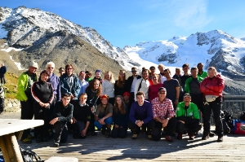Glaziologiecamp auf der Franzenshöhe: Schülergruppe mit Begleitpersonen und Bergführern, die Suldenspitze im Hintergrund.
Bei Exkursionen, Workshops und Vorträgen erhielten die an Naturwissenschaften besonders interessierten zweiundzwanzig Schülerinnen und Schüler aus Abschlussklassen deutsch- und italienischsprachiger Oberschulen Einblicke in verschiedene Bereiche wie Geologie, Glaziologie, Klimatologie, Fernerkundung, Naturgefahren- und Risikomanagement sowie Botanik und Zoologie. Unterrichtssprachen waren Deutsch, Italienisch und Englisch.

Ein besonderes Erlebnis war die Gletscherwanderung auf die Suldenspitze in Begleitung der Suldner Bergführer. Es referierten Roberto Dinale vom Hydrografischen Amt in Bozen, Willigis Gallmetzer von der Landesabteilung Wasserschutzbauten, der Lehrer und Geologe Christian Aspmair, Nationalparkdiretor Wolfgang Platter, Francesca Taponecco und Roberto de Criscienzo vom Institut für Angewandte Fernerkundung an der Eurac in Bozen, Matteo Cattadori vom Museo delle Scienze in Trient und der Geograf Andreas Zischg von der Firma Abenis-Natural Hazards and Risk Management in Chur in der Schweiz; in einer Videokonferenz berichtete Paolo Gabrielli von der Ohio State University über Forschungsergebnisse zu den Gletscherbohrkernen.

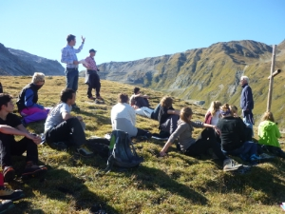"Die Landschaft lesen lernen": Referent Zischg beim fünftägigen Glaziologiecamp mit Schülerinnen und Schülern aus ganz Südtirol.
Foto: Susanne Hellrigl

(mac)

